**Festival will zeigen: Nachhaltig im Alltag ist keine Bürde**

01.09.2024, 12:33 Uhr • Lesezeit: 4 Minuten WAZ vom 02. September 2024

Von **Berit Hullmann**

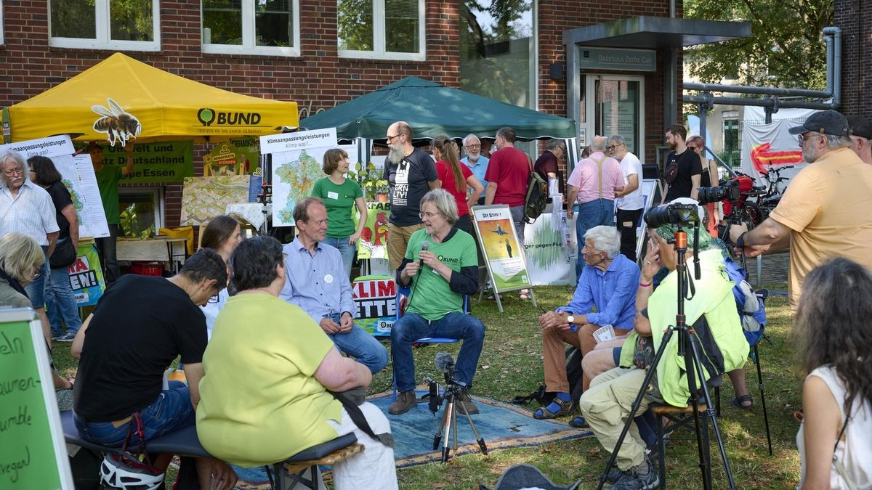

Mehr als 130 Akteure präsentierten beim Klima-Festival ihre Initiatien. Es gab auch Gelegenheit zum Austausch.© FUNKE Foto Services | Dirk A. Friedrich

Essen. Mehrere tausend Besucher kamen zum „Gutes Klima Festival“ auf Zeche Carl und holten sich Tipps für ein umweltfreundlicheres Leben ab.

Am Samstag stand die [Zeche Carl](https://www.waz.de/staedte/essen/article239563621/Zeche-Carl-Essen-will-Magie-Ort-mit-Millionen-ausbauen.html) ganz im Zeichen der Nachhaltigkeit: Zum vierten Mal fand das „Gutes Klima Festival“ auf dem Zechengelände in Altenessen statt.

[Nachhaltigkeit](https://www.waz.de/lokales/essen/article407144630/ueber-100-aussteller-beim-gutes-klima-festival-die-fotos.html)

**[Über 100 Aussteller beim „Gutes-Klima-Festival“: Die Fotos](https://www.waz.de/lokales/essen/article407144630/ueber-100-aussteller-beim-gutes-klima-festival-die-fotos.html)**

Unter dem Motto [„Gutes Klima für alle“](https://www.waz.de/lokales/essen/article407142799/gute-klima-festival-auf-zeche-carl-in-altenessen.html)präsentierten rund 130 Akteure aus den Bereichen Kunst, Kultur, Bildung und Umweltschutz ihre Ideen und Projekte und luden zum Mitmachen ein. „Wir möchten die Freude an einem nachhaltigeren Leben spürbar machen und zeigen, dass nachhaltiges Handeln oft einfacher ist als man denkt“, sagt Christiane Gregor. Gemeinsam mit Kristina Wendland hat sie das Festival im Jahr 2021 erstmals initiiert.

**An Nähmaschinen konnte direkt „Upcycling“ ausprobiert werden**

Mehr als 4.000 Menschen, darunter viele Familien, nutzten das schöne Wetter, um Anregungen für einen nachhaltigeren Lebensstil zu bekommen. Auch Marco Pütz (43) aus dem Südviertel kam mit Tochter Lea (8) vorbei. „Mir gefällt, dass es abwechslungsreich ist. Man bekommt Infos und die Kinder werden spielerisch an diese wichtigen Themen herangeführt“ sagt er. Tochter Lea versucht derweil, einen Wasserkrug auf dem Kopf zu balancieren. Eine Aktion von Plan International, die darauf aufmerksam machen soll, dass viele Mädchen in afrikanischen Ländern nicht zur Schule gehen können, weil sie täglich viele Stunden unterwegs sind, um sauberes Trinkwasser für ihre Familien zu holen.

Am Stand gegenüber waren Nähmaschinen aufgebaut, um das Thema Upcycling direkt praktisch anzugehen. Ein Pop-up-Labor und ein Kletterfelsen des Deutschen Alpenvereins luden zum Ausprobieren und Aktivwerden ein. Kinder und Erwachsene konnten an verschiedenen Glücksrädern ihr Wissen über Klimaschutz testen und Goodie-Bags mit nach Hause nehmen. Ein Rikschafahrer kutschierte die Besucher unermüdlich über das Gelände.

**Wichtige Botschaft: Klimaschutz ist keine Bürde, sondern eine Chance**

Das Festival bot auch Raum für Reflexion und Austausch. So konnten sich die Gäste an verschiedenen Ständen über Klimaschutzprojekte in ihrer Stadt informieren. „Zentrale Bereiche sind Ernährung und Artenvielfalt, Stadtgrün und Biodiversität, Gesundheit und Konsum. Aber auch Mobilität und erneuerbare Energien kommen nicht zu kurz“, sagt Mit-Organisatorin Kristina Wendland.

Bei dieser Vielfalt wurde deutlich: Klimaschutz und Nachhaltigkeit berührt alle Lebensbereiche. Jeder kann seinen Beitrag leisten, ohne dass dies Verzicht bedeutet. Ob durch kleine Schritte wie  eine pflanzenbasierte Ernährung, die Nutzung öffentlicher Verkehrsmittel oder das Engagement in einer der zahlreichen Umweltinitiativen. „Wir erhoffen uns, dass die Menschen inspiriert nach Hause gehen und kleine Veränderungen in ihrem Alltag umsetzen.“ Den Organisatorinnen ist es wichtig, Klimaschutz nicht als Bürde, sondern als Chance zu begreifen, das eigene Leben bereichernd und zukunftsfähig zu gestalten.

**Termin für 2025 steht schon fest**

Ein Highlight war der Besuch von [Ralph Caspers](https://www.waz.de/kultur/article402596899/ralph-caspers-gibt-99-tipps-fuer-tiefe-gespraeche-mit-kindern.html), den viele als Moderator der Sendung mit der Maus oder vom Kinderkanal Kika kennen, und der als Schirmherr des Events fungierte. Auch musikalisch war für jeden Geschmack etwas dabei: Von den rhythmischen Klängen marokkanischer Gnawa-Musik über elektronische Beats bis zur Saitentwist-Band von Christian Schigulski. Stärken konnten sich die Besucherinnen und Besucher mit vegetarischen und veganen Speisen, einem süßen Crêpe oder ein paar Kugeln Eis. Der Termin für das nächste „Gute Klima Festival“ steht auch schon fest:  Am 28. Juni 2025 geht es in die fünfte Runde.

Organisiert wird das Festival von vier Initiativen bzw. Institutionen: Dem soziokulturellen Zentrum „Zeche Carl“, dem Netzwerk für Klimaschutz und Nachhaltigkeit „Gemeinsam für Stadtwandel Essen“, der Stadtteilinitiative „Altenessen blüht“ und dem Verein „Werden hilft e.V.“, der in der Geflüchteten Hilfe tätig ist. Das Festival ist Teil der Klimakampagne „Machen zählt“ der Stadt Essen und wird in diesem Rahmen von der Stadt Essen gefördert*.*

